JAVA EE APP SERVICES

INYECCION DE DEPENDENCIAS

La inyección de dependencias (DI) es un patrón de diseño, un patrón de diseño es la base (técnicas) para la solución de un problema común o recurrente en el desarrollo de software.

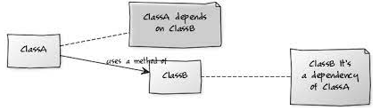

Es una técnica para implementar el principio de inversión de dependencias y es que, conforme una aplicación crece, algunas de sus partes necesitan comunicarse con otros módulos y acá es donde nace el problema: el acoplamiento entre los componentes.

DI EN SPRING

Spring nos permite trabajar bajo el patrón de diseño de inyección de dependencias a través del contenedor IoC, este es provisto por los módulos spring-core y spring-beans.

Dependencias soportadas por el contenedor IoC:

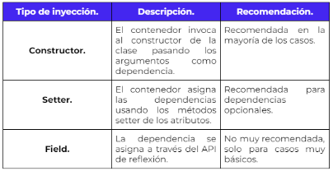

Para utilizar las funciones básicas del contenedor IoC y la inyección de dependencias debemos agregar lo siguiente a un proyecto maven:

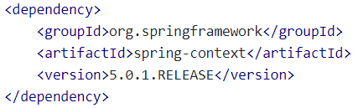

Existen dos maneras para configurar la inyección de dependencias: XML y JavaConfig, esta última es la más fácil ya que solo requiere el uso de ciertas anotaciones del framework.

* @Configuration, para marcar la clase que va a inicializar beans.
* @ComponentScan, para buscar beans con anotaciones Spring.
* @Bean, en métodos que inicializan bean.

Otras anotaciones…

* para la declaración de beans: @Component, @Service y @Repository usada sobre los tipos.
* para inyección: @Autowire usada en los puntos de inyección.

CONTENEDORES Y SERVLETS

Los contenedores son piezas de software que ofrecen un conjunto de servicios a los componentes que hay desplegados.

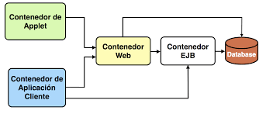

* Contenedor de aplicación cliente. Se encuentra en las máquinas cliente con aplicaciones Java. Contiene aplicaciones Java autónomas.
* \*Contenedor de applets. Proporciona un entorno de ejecución para miniaplicaciones. Se encuentra en los navegadores de las máquinas cliente.
* Contenedor web. Se encuentra en el servidor y proporciona un entorno de ejecución para los componentes web de Java EE: servlets y páginas web.
* Contenedor EJB. También se encuentra en el servidor. Este provee un entorno de ejecución para los EJB (componentes de negocio que ofrece Java EE).

Servicios proporcionados por un contenedor:

* Encapsulación.
* Configuración. El contenedor pasa cosas como conexiones JDBC.
* Seguridad. Restringe el acceso al código y datos a usuarios autorizados.
* Escabilidad. Se puede configurar estáticamente para ejecutar varias instancias en paralelo.
* Invocación. El código se carga e inicia cuando es necesario.
* Otros servicios como el registro y servicios expuestos por otro EJB.

SERVLETS

Los servlets son un componente web que extiende la funcionalidad de un servidor web, recibe peticiones HTTP y genera contenido dinámico como respuesta a las peticiones. Estos servlets viven dentro de un contenedor web, se cargan y ejecutan dinámicamente como respuesta a las peticiones que los clientes hacen a una URL determinada. Su funcionamiento se basa en el paradigma petición-respuesta bajo el protocolo HTTP.

GESTION DE UN PETICION HTTP

1. El cliente hace una petición HTTP a una URL que tiene un servlet asociado.
2. El servidor web recibe la petición HTTP, se da cuenta que está dirigida a un servlet y pasa la petición al contenedor de servlets.
3. El contenedor de servlets crea un objeto Java que representa la petición y pasa la petición al servlet llamando al método service() de este.
4. El servlet procesa la petición:
   1. Analiza los parámetros de la petición.
   2. Ejecuta las tareas que requiera para completar la petición.
   3. Crea una respuesta, en la mayoría de los casos es una página HTML.
5. El servlet devuelve la respuesta al contenedor de servlets.
6. El contenedor de servlets envía la respuesta al servidor web.
7. El servidor web envía la respuesta al cliente a través de HTTP.

SERVIDORES DE APLICACIONES

Otro componente relacionado a los componentes que debes conocer son los servidores de aplicaciones, estos son piezas de software que implementan los servicios que ofrecen los contenedores a los componentes, de esta manera los contenedores forman parte de los servidores de aplicaciones.

Estos servidores de aplicaciones hacen que los componentes, contenedores y servicios estén sincronizados para trabajar en conjunto y proporcionar una serie de funcionalidades.

Usualmente un servidor de aplicaciones Java EE tendrá:

* Un contenedor web.
* Un contenedor EJB.
* Un sistema de mensajería.
* Herramientas para aumentar la productividad en el desarrollo de aplicaciones.